Лабораторная работа 3

Markdown

Бешкуров Тимофей Борисович

Содержание

Цель работы 1

Задание 1

Теоретическое введение 1

Выполнение лабораторной работы 1

Выводы 4

Контрольные вопросы 4

# Цель работы

Научиться оформлять отчёты с помощью легковесного языка разметки Markdown.

# Задание

* Сделайте отчёт по предыдущей лабораторной работе в формате Markdown.
* В качестве отчёта просьба предоставить отчёты в 3 форматах: pdf, docx и md (в архиве)

# Теоретическое введение

Markdown — облегчённый язык разметки, созданный с целью обозначения форматирования в простом тексте, с максимальным сохранением его читаемости человеком, и пригодный для машинного преобразования в языки для продвинутых публикаций (HTML, Rich Text и других).

# Выполнение лабораторной работы

1. Создали файл report.md и создали в нем шаблон отчета (рис. 1)

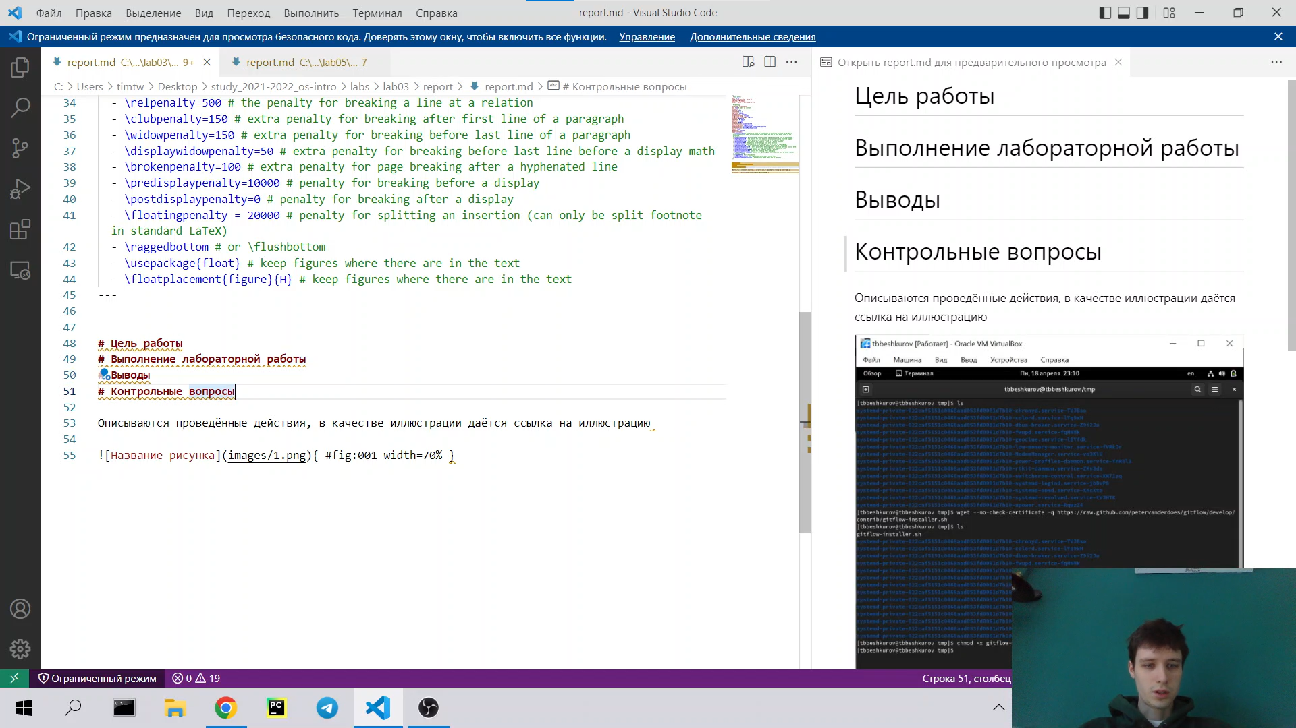

Шаблон отчета

1. Создали папку images для хранения картинок и перенесли туда скриншоты из второй лабороторной работы (рис. 2)

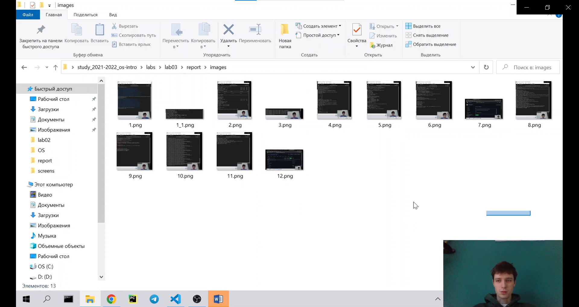

Скриншоты второй лабораторной

1. Открыли отчет второй лабораторной работы в формате docx (рис. 3)

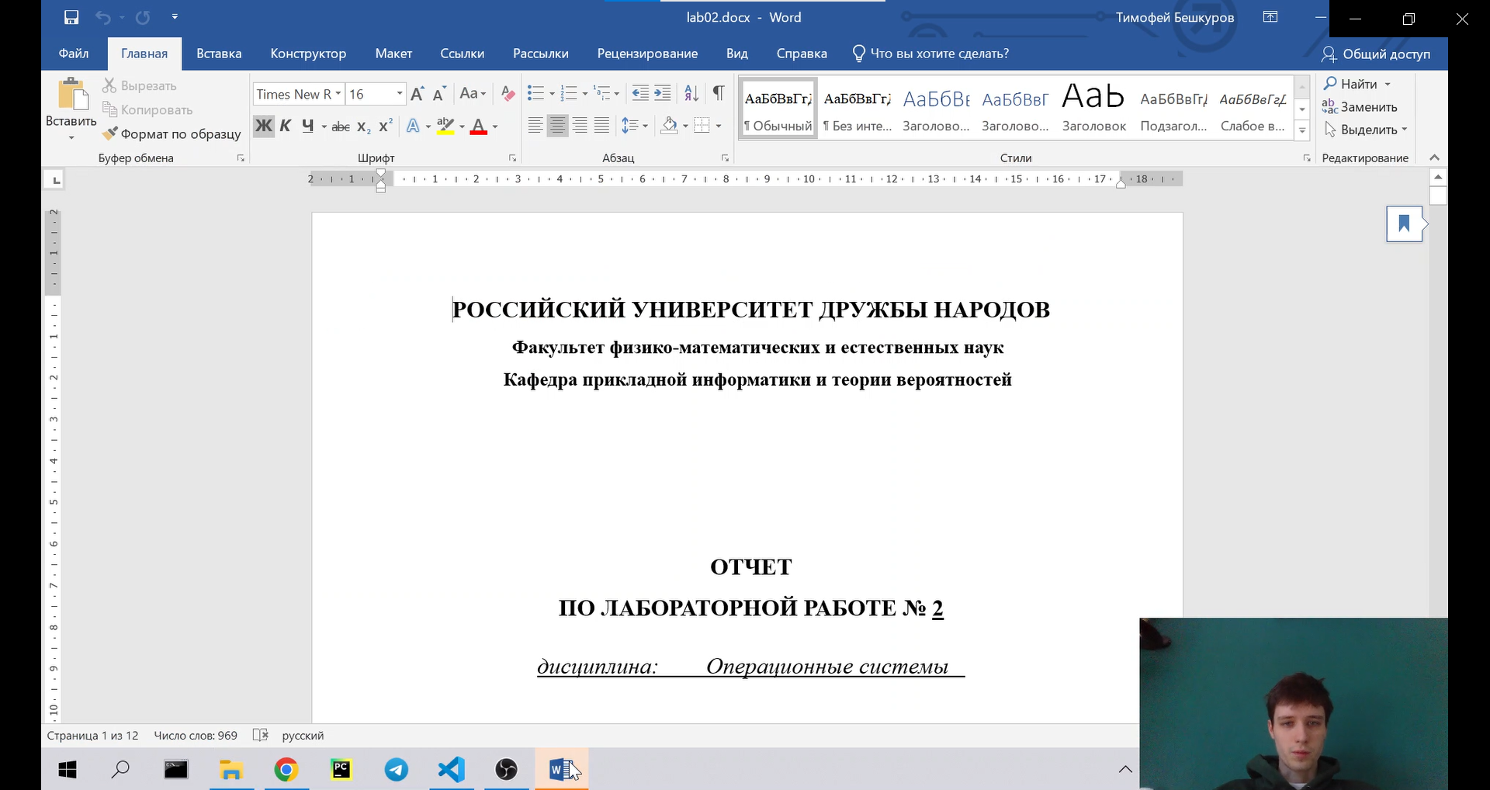

Отчет второй лабораторной в docx

1. Перенесли отчет из docx в отчет в формате Markdown (рис. 4)

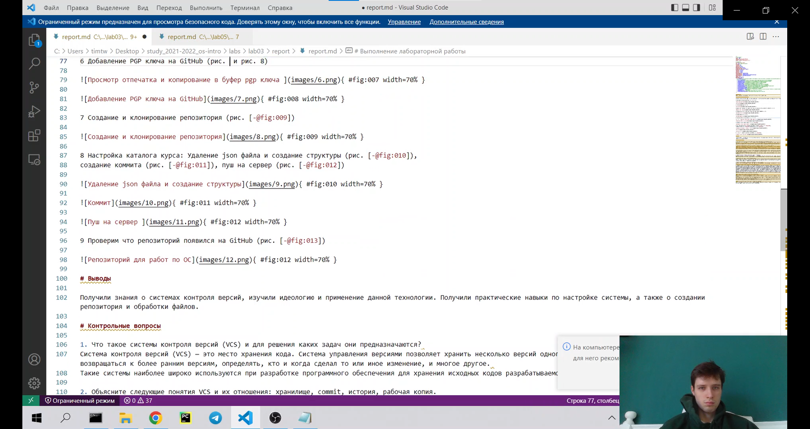

Перенесенный отчет из docx в md

1. Конвертируем md файл в pdf и docx используя pandoc (рис. 5)

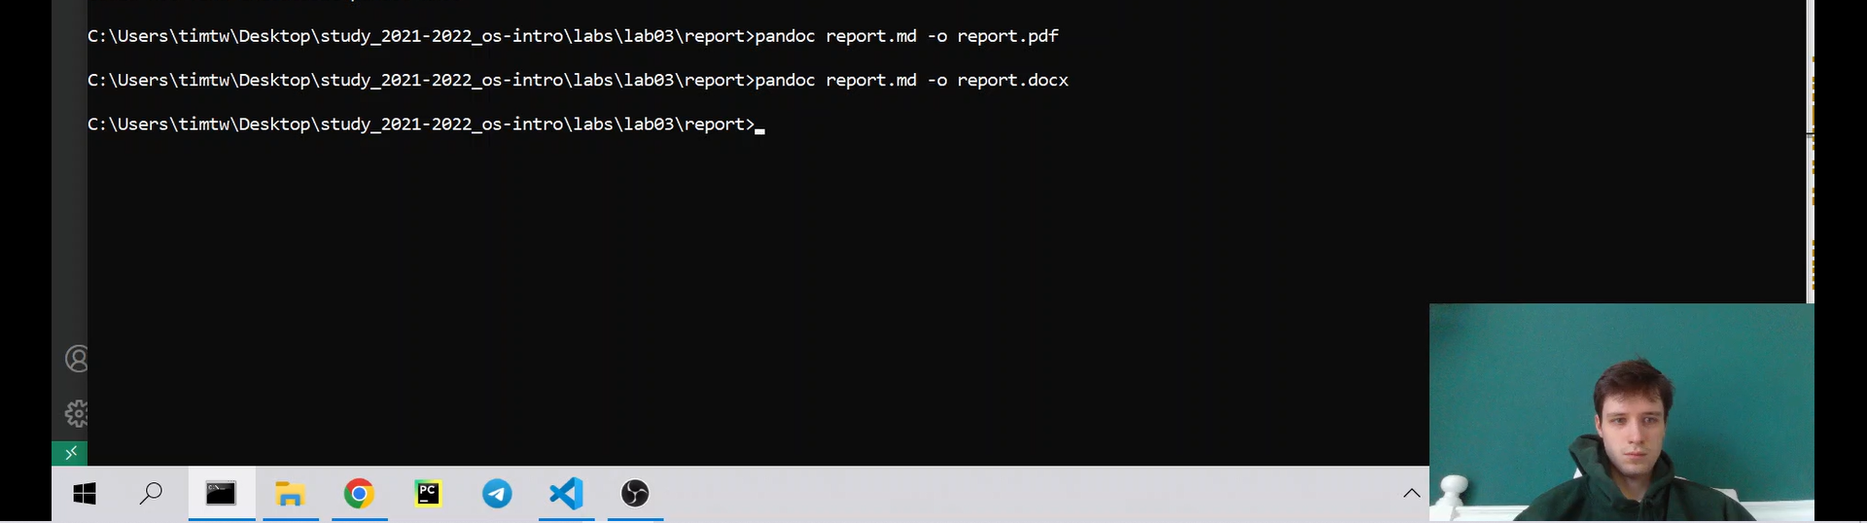

Перенесенный отчет из docx в md

# Выводы

Научились использовать разметку Markdown для написания отчетов, а также использование pandoc для конвертации md в pdf и docx.

# Контрольные вопросы

(Не предусмотрены в данной лабораторной работе)